Könyvbemutatóval és éremátadással emlékezett meg az MNB a magyar-kínai diplomáciai kapcsolatfelvétel 75. évfordulójáról
Az MNB Felügyeleti Központ és Pénzmúzeum adott otthont a Magyarország és a Kínai Népköztársaság közötti kapcsolatfelvétel 75. évfordulója alkalmából rendezett ünnepségnek. Az eseményen bemutatták az MNB által az évforduló apropóján kibocsátott diplomáciai célú éremveretet és „A magyar–kínai pénzügyi kapcsolatok 75. évfordulója” című könyvet. A köszöntőjében Matolcsy György a Magyar Nemzeti Bank elnöke méltatta a magyar-kínai pénzügyi kapcsolatok töretlen fejlődését. Az eseményen beszédet tartott Gong Tao, a Kínai Népköztársaság rendkívüli és meghatalmazott nagykövete is.
Ünnepélyes könyv, - és érembemutató keretében emlékezett meg a Magyar Nemzeti Bank (MNB) a magyar-kínai diplomáciai kapcsolatfelvétel 75. évfordulójáról. Matolcsy György az eseményen tartott nyitóbeszédében hangsúlyozta, hogy a geopolitikai kihívások közepette egyre fontosabbá válnak a Magyarországhoz hasonló kulcsállamok, melyek Nyugat–Kelet közötti együttműködés lehetőségének platformját képezhetik. Magyarország a kedvező földrajzi elhelyezkedésére támaszkodva globális csomópontként, pénzügyi és logisztikai központként is funkcionál és elsősorban a tudás és a tehetség terén felhalmozott erőforrásaikra építve pénzügyi, technológiai és tudásközpontokká válhatnak. Véleménye szerint a tudás-tehetség-technológia-tőke négyesének (4T) jó kombinációja áll a nemzetek felemelkedése mögött, hiszen azok nyertek a történelem során, akik e négy forrást becsülték, sokszorosították, összekapcsolták és megosztották. Kína jó példával jár elöl ezen az úton, amelyből Magyarország is rengeteget tanulhat.
Az MNB elnöke bemutatta az MNB által kibocsátott egyedülálló (kereskedelmi forgalomban nem kapható) diplomáciai célú emlékérem veretet, amely a két ország diplomáciai kapcsolatfelvételének évfordulóját, globális kapcsolódását örökítik meg, vezérfonalként a két ország életében jelentős szerepet játszó történelmi és mitológiai utalásokkal, kívánságokkal. Az emlékérem egy példányát Matolcsy György átadta Gong Tao nagykövet részére.
Gong Tao nagykövet beszédében köszönetet mondott az MNB-nek és Matolcsy Györgynek a kínai-magyar bilaterális kapcsolatok előmozdítása érdekében tett fáradhatatlan munkáért. Az elmúlt 75 évben Magyarország és Kína aktívan dolgozott azon, hogy kapcsolatrendszerünk mára korábban nem látott szintre emelkedjen, amelyet Xi Jinping elnök idén májusi budapesti látogatása koronázott meg, amikor Orbán Viktor miniszterelnökkel a stratégiai partnerség szintjére emelték a két ország együttműködését, azon belül is egy különleges szintre: minden külső, változó körülményt kiálló, stratégiai partnerséget kötött a két ország.
Ezt követően a kötet szerzői, Horváth Marcell MNB nemzetközi kapcsolatokért felelős ügyvezető igazgató, valamint Horváth Levente, a Neumann János Egyetem Eurázsia Központ igazgatója egy panelbeszélgetés keretében mutatták be az MNB „A magyar–kínai pénzügyi kapcsolatok 75. évfordulója” című könyvét. A beszélgetést Baksay Gergely, az MNB Közgazdasági és költségvetési elemzésekért és statisztikáért felelős ügyvezető igazgatója moderálta. A kötet a magyar–kínai pénzügyi kapcsolatokon kívül átfogó képet ad Kína pénzügyi fejlődéséről és gazdasági felemelkedéséről, a kínai kultúráról, a magyar geopolitikai stratégiákról is. De nemcsak a múltat mutatja be, hanem a jövőre is komoly iránymutatásokat tartogat a mű, többek között a Kína-stratégiát és Magyarország multi-hubbá alakulásának további lépéseit is felvázolja.
Az eseményt az MNB Felügyeleti Központ és Pénzmúzeum kertjében rögzített videó zárta, amelyen Kandrács Csaba a jegybank alelnöke és Yang Chao kínai elsőbeosztott elültettek 3 Osmanthus illatcserjét. Az Osmanthus fa a tartós barátság, egység és jólét jelképe. A fa illatos és szép virágait hosszú élettartamuk miatt is csodálják, így tartós kötelék szimbólumaként is értelmezhetők.
Sajtókapcsolat:
- +36 1 428 2600
- sajto@mnb.hu
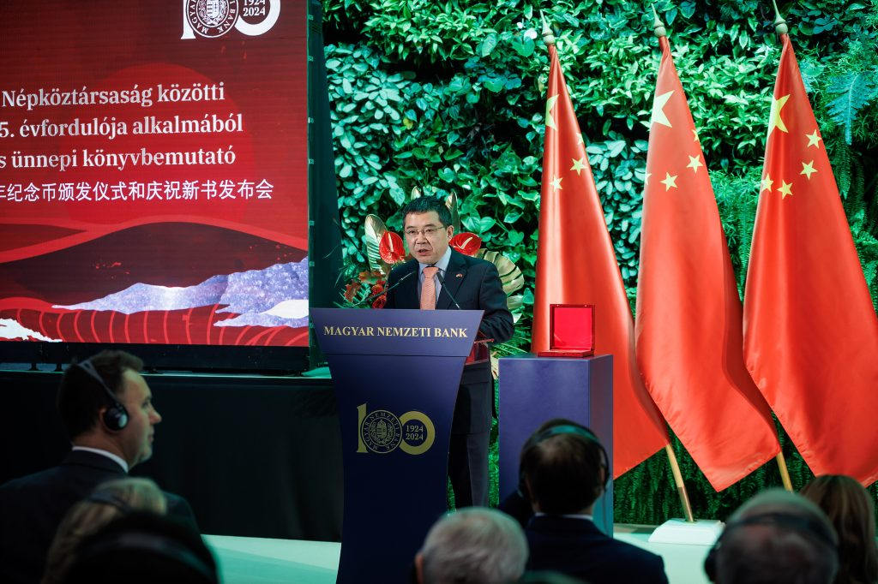 | © Magyar Nemzeti Bank
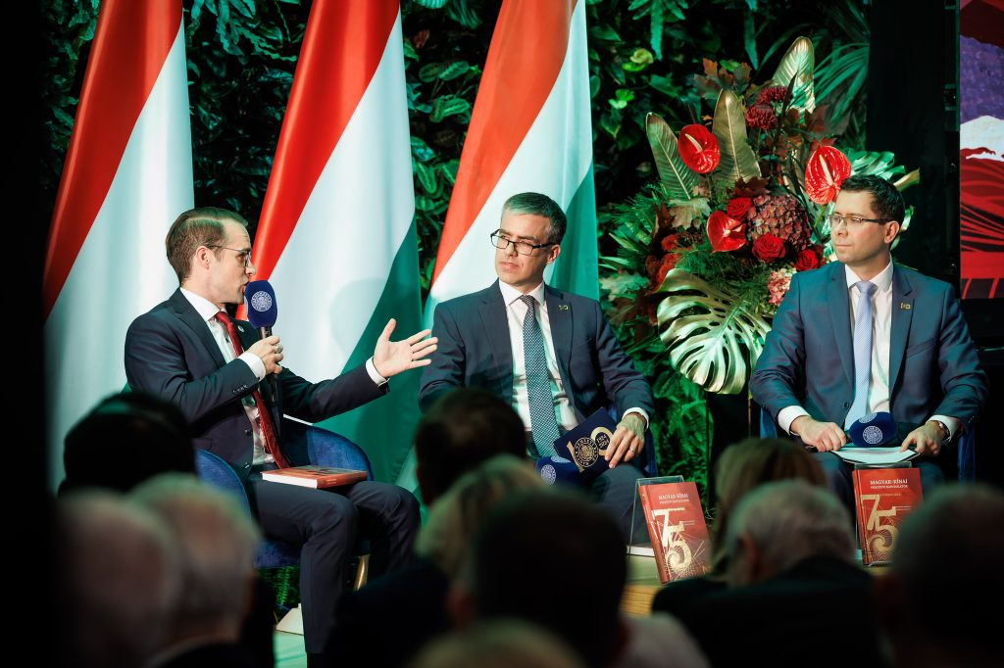 | © Magyar Nemzeti Bank
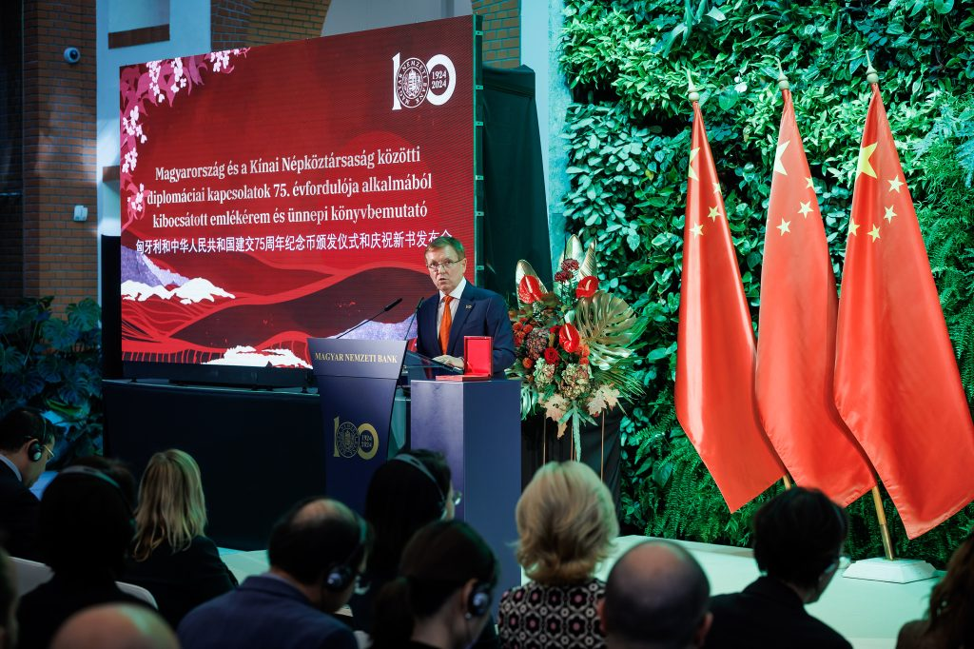 | © Magyar Nemzeti Bank
Eredeti tartalom: Magyar Nemzeti Bank
Továbbította: Helló Sajtó! Üzleti Sajtószolgálat
Ez a sajtóközlemény a következő linken érhető el:

